



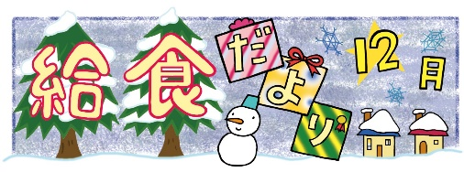
令和４年11月３０日
港区立高輪台小学校
校 長 細川 力
栄養職員 八代美弥子
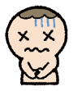
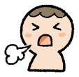
症状別
体調が悪い時の食事

発熱・寒気
せき・のどの痛み
下痢・吐き気
鼻水・鼻づまり
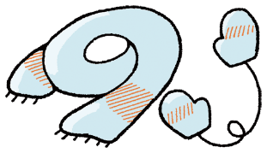
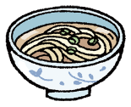



おかゆ
アイス
クリーム
水分
今年も残りわずかとなりました。寒さが本格的になってきましたが、体調をくずしていませんか。
今月の給食だよりでは、かぜなどの病気の予防や体調が悪い時の食事などについて紹介します。

汁物
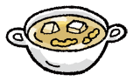
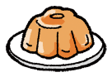

スープ
ゼリー
スープ
めん類
発熱すると水分とエネルギーがたくさん消費されます。水分やエネルギー源となるごはんやめん類などをとりましょう。
のどに刺激のあるものは避け、のどごしのよいゼリーやプリン、アイスクリームなどでエネルギ一を補給しましょう。
胃腸が弱っているので消化のよいおかゆや雑炊、スープなどにしましょう。また、味が濃いものは避けましょう。
温かい汁物や発汗、殺菌作用のあるねぎやしょうがで体を温めましょう。ビタミンAを多く含む食品もとりましょう。

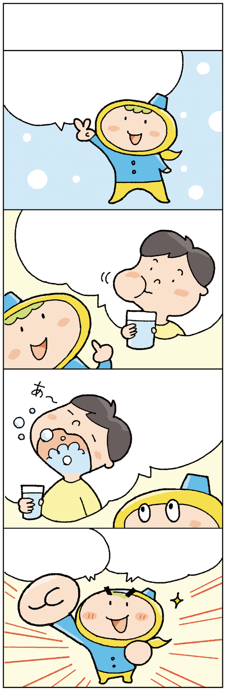
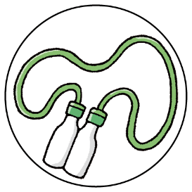
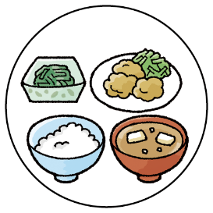
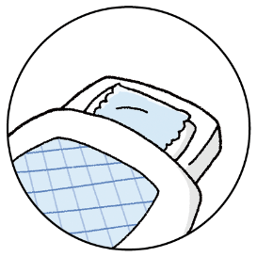
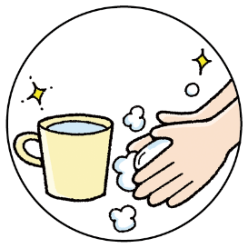
運動
食事
かぜ予防には２つの
うがいをしよう！
口の中のバイキンを
洗い流す
ブクブクうがい
今日から君も
うがいの達人！
のどの奥のバイキンを洗い流す
ガラガラ
うがい
ぼくはうがいマン
うがいには２種類あるって
知ってる？
教えて！ うがいマン
手洗い・
うがい
睡眠
かぜ予防

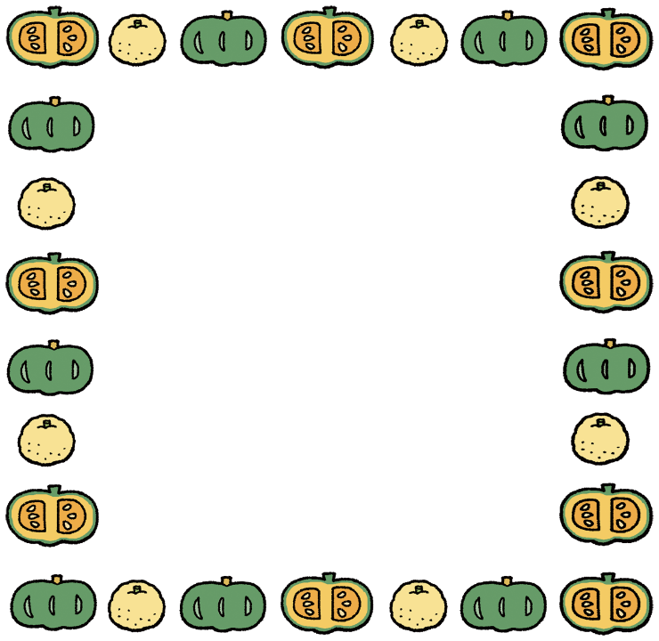
冬においしい
野菜を食べよう

冬至とかぜの予防
かぜなどの病気の予防のためには、石けんでしっかりと手洗いをし、うがいをしましょう。そして、栄養バランスのよい食事や、適度な運動、十分な睡眠で体調をととのえましょう。
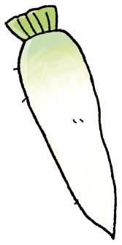
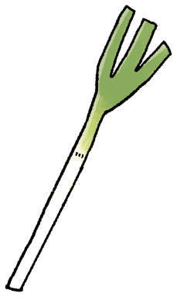
ほうれんそう

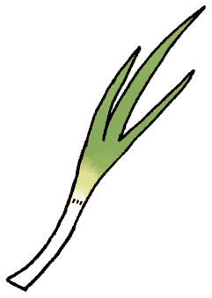
冬至は、１年の中で昼間がもっとも短く、夜がもっとも長い日です。この日を境に太陽の力が復活するとされ、日が長くなっていきます。冬至にかぼちゃを食べたり、ゆず湯に入ったりすると、かぜをひかないといわれています。今年の冬至は１２月２２日です。給食では、前日の２１日に、かぼちゃの煮物とゆずを使った野菜の和え物が登場します。
ねぎ

知っておこう！ かぜのおもな症状

くしゃみ
鼻水・鼻づまり
のどの痛み
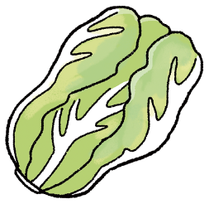
はくさい
だいこん
せき・たん
発熱
寒気

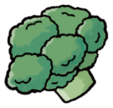
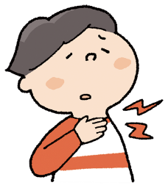
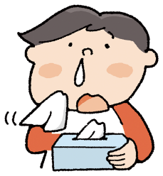
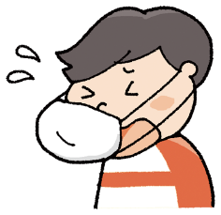

ブロッコリー

＜お知らせ その１＞
・昨年度に引き続き、今年度の給食では、港区とゆかりのある自治体からも米を購入しています。
１１月と１２月は岐阜県郡上市産の米が届きます。

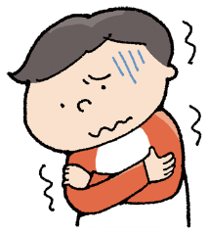
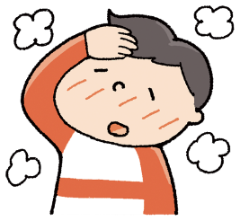
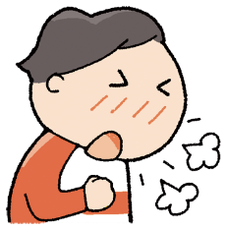
＜お知らせ その２＞
・１２月２日（金）に、１年生～５年生の皆さんには、来年度のアレルギー対応についての調査
用紙を配布いたします。締め切りは１２月９日（金）です。ご協力よろしくお願いいたします。

